МИНОБРНАУКИ РОССИИ

Федеральное государственное бюджетное образовательное учреждение высшего профессионального образования

НИЖЕГОРОДСКИЙ ГОСУДАРСТВЕННЫЙ ТЕХНИЧЕСКИЙ

УНИВЕРСИТЕТ им. Р.Е.АЛЕКСЕЕВА

Кафедра «Вычислительные системы и технологии»

Лабораторная работа №1

по дисциплине: «Сети и телекоммуникации»

на тему: «Работа с утилитами ping, traceroute, mtr и tracemap и работа с анализаторами протоколов tcpdump и wireshark»

Выполнил:

Студент группы 17-В-1

Двитовская А.Н.

Проверил:

Гай В.Е.

Нижний Новгород

2020 г.

Часть 1.

Цель работы:

Получение базовых навыков по работе с утилитами ping, traceroute, mtr и tracemap.

Вариант 0.

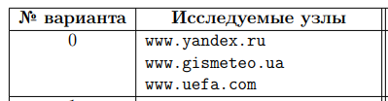

Таблица 1.



Таблица 2.

Ход работы:

С помощью утилиты ping проверить состояние связи с узлами, заданными в таблице 1. Число отправляемых запросов N берется из таблицы 2.

|  |  |  |  |  |  |
| --- | --- | --- | --- | --- | --- |
| Доменное  имя | IP-адрес | Страна | Число потерянных  запросов | Среднее время прохождения запроса, мс | TTL |
| www.yandex.ru | 5.255.255.5 | Россия | 0 | 12.6 | 55 |
| www.gismeteo.ua | 92.60.184.63 | Украина | 0 | 60 | 54 |
| www.uefa.com | 104.108.42.128 | Нидерланды | 0 | 50.6 | 57 |

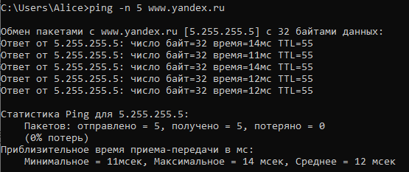

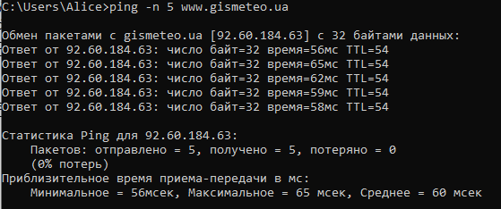

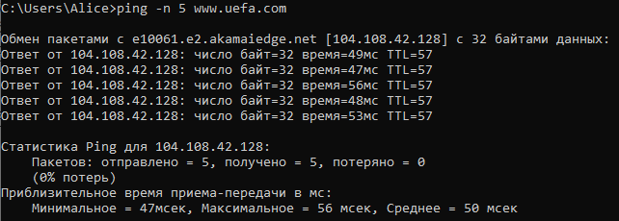

При помощи утилиты traceroute произвести трассировку узлов, заданных в таблице 1.

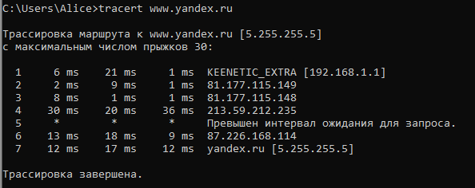

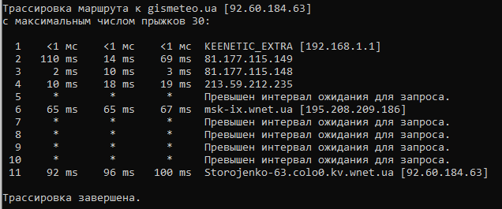

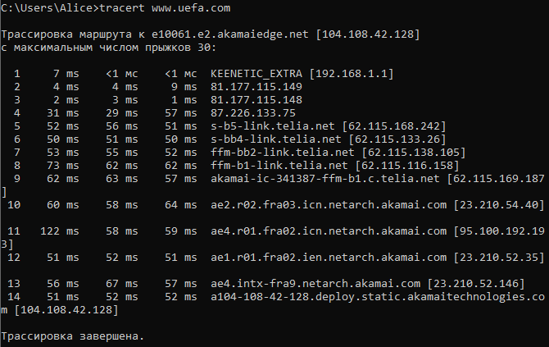

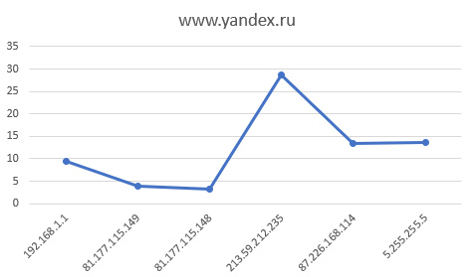 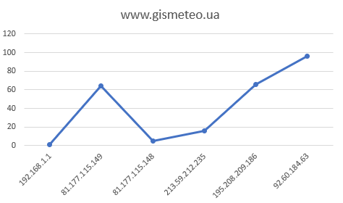

Определить маршрут прохождения пакетов до узла, выбранного в предыдущем пункте

при помощи утилиты mtr.

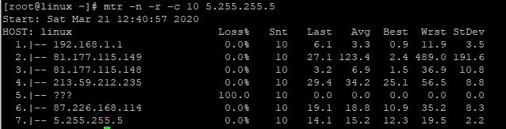

Построить графическую карту трассировки к заданным узлам при помощи утилиты

tracemap.

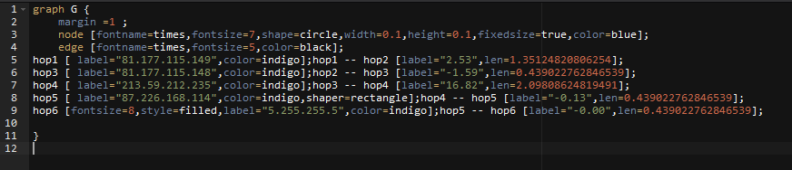

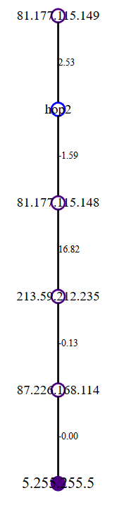

Часть 2.

Цель работы:

Получение базовых навыков по работе с анализаторами протоколов tcpdump и wireshark.



Запустить tcpdump в режиме захвата всех пакетов, проходящих по сети. Количество захватываемых пакетов ограничить 10.

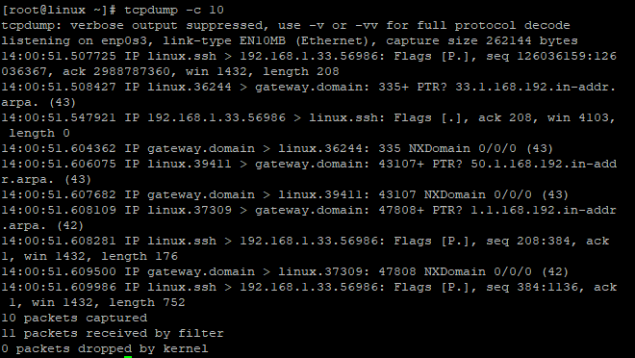

Запустить tcpdump в режиме перехвата широковещательного трафика (фильтр по MAC-адресу). Количество захватываемых пакетов ограничить 5. Включить распечатку пакета в шестнадцатеричной системе (включая заголовок канального уровня).

tcpdump –e –c 5 –xx ether broadcast and ether host 08:00:27:ed:d2:eb ,где

–e – отобразить mac адреса,

-с 5 – ограничить количество пакетов 5 штуками,

-хх отобразить пакет в 16-ой системе с заголовком канального уровня

broadcast – фильтрация широковещательных пакетов

host 08:00:27:ed:d2:eb – фильтр по MAC адресу

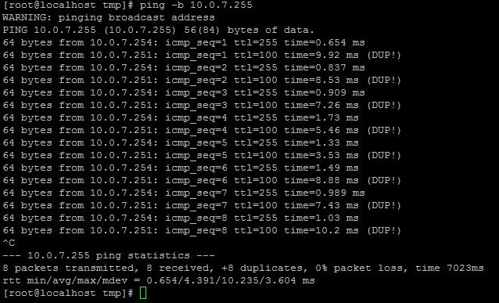

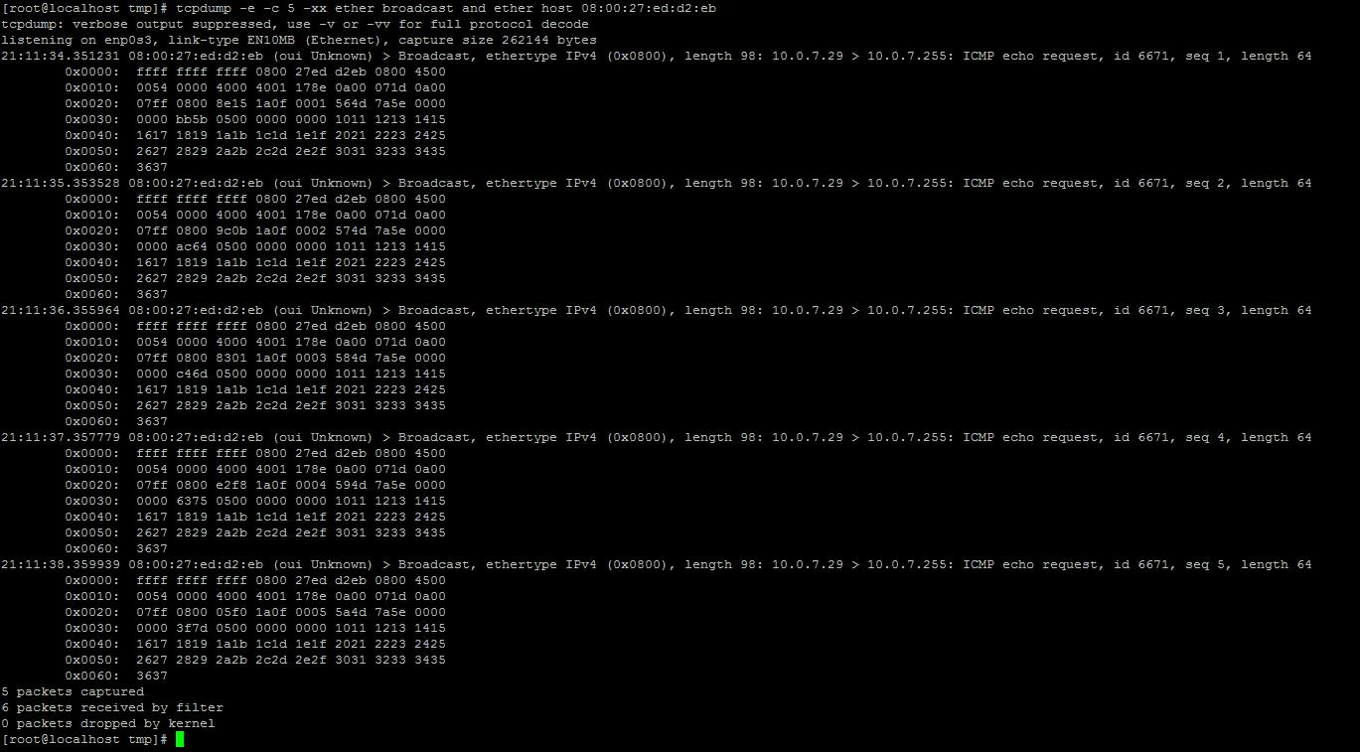

Запустить tcpdump так, чтобы он перехватывал только пакеты протокола ICMP, отправленные на определенный IP-адрес. При этом включить распечатку пакета в шестнадцатеричной системе и ASCII-формате (включая заголовок канального уровня). Количество захватываемых пакетов ограничить 3. Для генерирования пакетов воспользоваться утилитой ping.

tcpdump -x -xx -c 3 icmp and dst host 192.168.1.1 , где

-x – распечатка пакета в 16-ом формате

-ХХ – вывод пакета в ASCII формате с заголовком канального уровня

-с 3 – ограничение количества отфильтрованных пакетов – 3

Dst host 192.168.1.1 - фильтруются пакеты, у которых поле адреса получателя содержит ip-адрес 192.168.1.1

icmp – фильтрация icmp пакетов

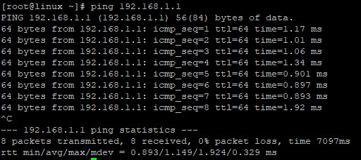

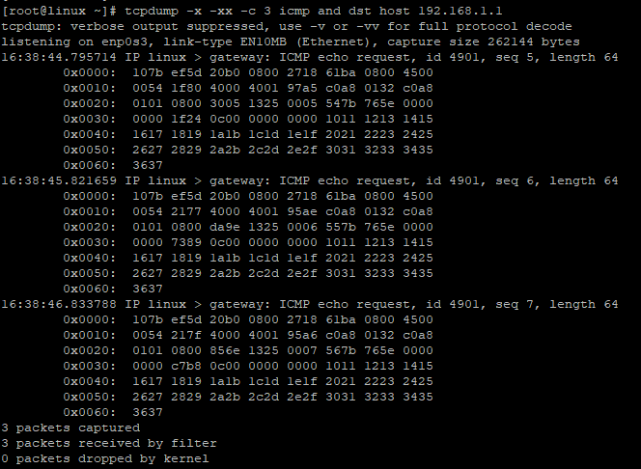

Запустить tcpdump в режиме сохранения данных в двоичном режиме так, чтобы он перехватывал пакеты, созданные утилитой traceroute для определения маршрута к заданному в варианте узлу. Включить распечатку пакета в шестнадцатеричной системе и ASCII-формате (включая заголовок канального уровня). Количество захватываемых пакетов ограничить 7. Результат работы программы писать в файл. Прочесть программой tcpdump созданный файл.

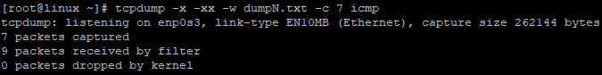

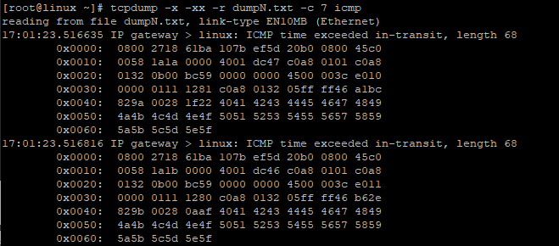

Анализатор протоколов Wireshark

Захватить 5-7 пакетов широковещательного трафика (фильтр по IP-адресу). Результат сохранить в текстовый файл.

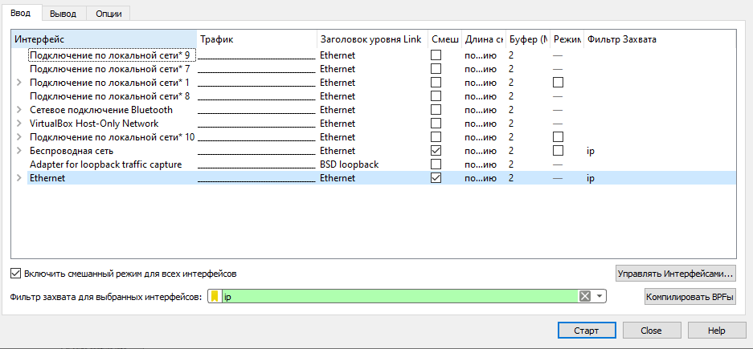

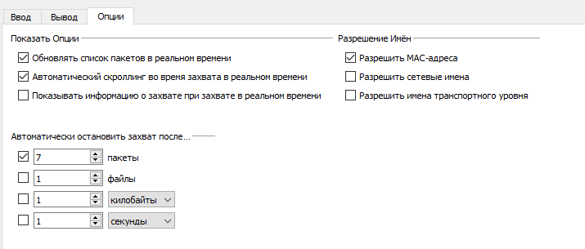

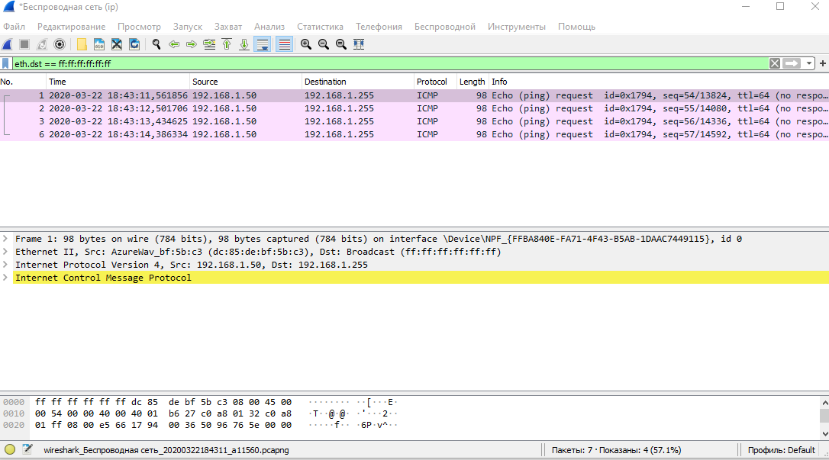

Захватить 3-4 пакета ICMP, полученных от определенного узла. Для генерирования пакетов воспользоваться утилитой ping.

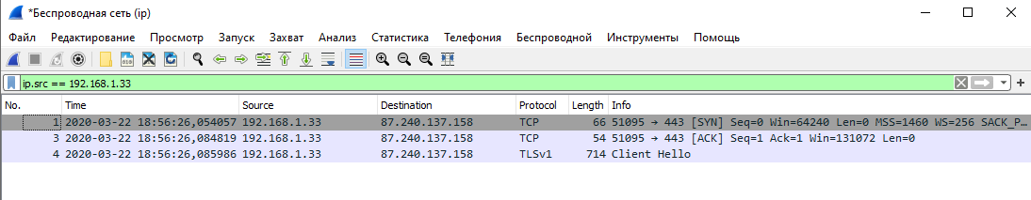

Перехватить пакеты, созданные утилитой traceroute для определения маршрута к заданному в варианте узлу.

